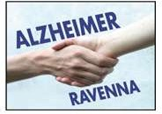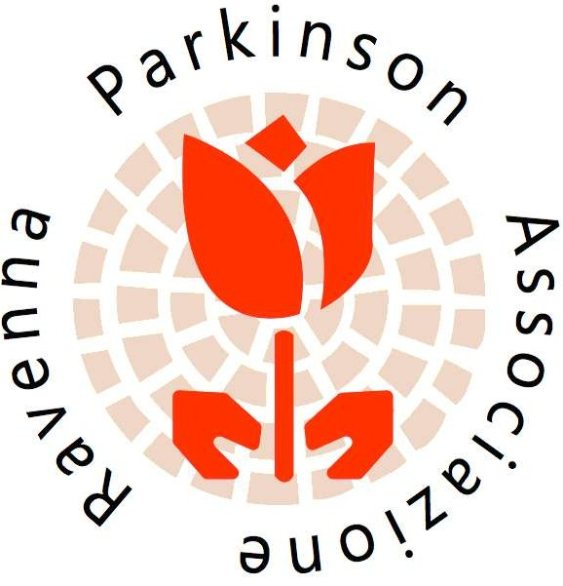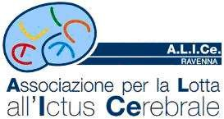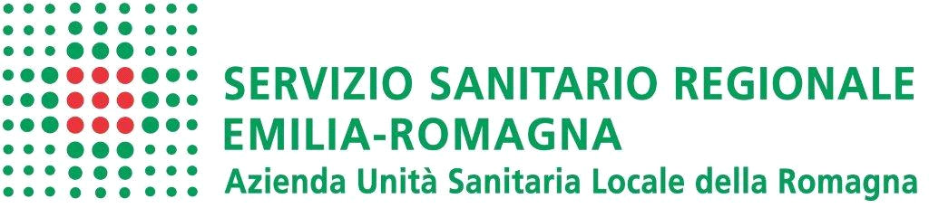
Centro Disturbi Cognitivi e Demenze
Distretto di Ravenna

CORSO PRATICA ASSISTENZIALE e

CURA DELLA PERSONA CON DISABILITA’

DISFAGIA: sintomi e segnali, consigli pratici, tecniche, posture, preparazione cibo, ausili,

Incontro pratico-formativo e psico educativo-supportivo rivolta ai CAREGIVERS di persone con Demenza - Ictus o altra Malattia Cerebrovascolare e Malattia di Parkinson e Parkinsonismi)

LUNEDI’ 13 NOVEMBRE ORE 16.00- 18.30

presso SALA CONFENZE del CMP VIA F. ABBANDONATO 134 RAVENNA (PRIMO PIANO ZONA BAR)

L’incontro avrà l’obiettivo di illustrare e far vedere in modo PRATICO e DIRETTO le varie consistenze alimentari di alcuni cibi di uso comune, conoscere sintomi e segni correlati alla disfagia, fare vedere posture di protezione e manovre di compenso legate al problema di deglutizione a tutela della persone disabile.

INCONTRO A NUMERO CHIUSO, MASSIMO 20 CAREGIVERS INTERESSATI

Info e iscrizioni
CDCD Ausl Romagna (Distretto di Ravenna) 0544/286628- 0544/286629 cdcd.ra@auslromagna.it
ASSOCIAZIONE ALICE ICTUS RAVENNA
ASSOCIAZIONE PARKINOSN RAVENNA
ASSOCIAZIONE ALZHEIMER RAVENNA

